Řízení SW projektů

Analýza

Kuchařka

Autoři:
- Tomáš Nosek
- Tomáš Hůla
- Tomáš Přasličák
- Gergely Szép
- Martin Kinčl

Vedoucí:
- Ondřej Macek

Cvičení
- Středa, 12:45
Verze souboru
Datum | Autor | Verze | Stručný popis změn
3.10.2012 | Tomáš Hůla | 1.0 | Vytvoření souboru, zkompletování analýzy

Funkční a obecné požadavky

Funkční požadavky
- Systém bude umožňovat přihlášení do systému
- Systém bude umožňovat správu uživatelů, receptů a ingrediencí
- Systém bude umožňovat přidávat recepty a ingredience
- Systém bude umožňovat hodnotit recepty a ingredience dle kvality
- Systém bude umožňovat přidat článek k receptu
- Systém bude umožňovat vyhledat recepty podle dostupných surovin
- Systém bude umožňovat psát komentáře k receptům

Obecné požadavky
- K běhu je potřeba mít připojení k internetu
- Systém potřebuje server s MySQL

Scénáře užití
Jsou uloženy ve druhém dokumentu usecasePopis.pdf.

Doménový model

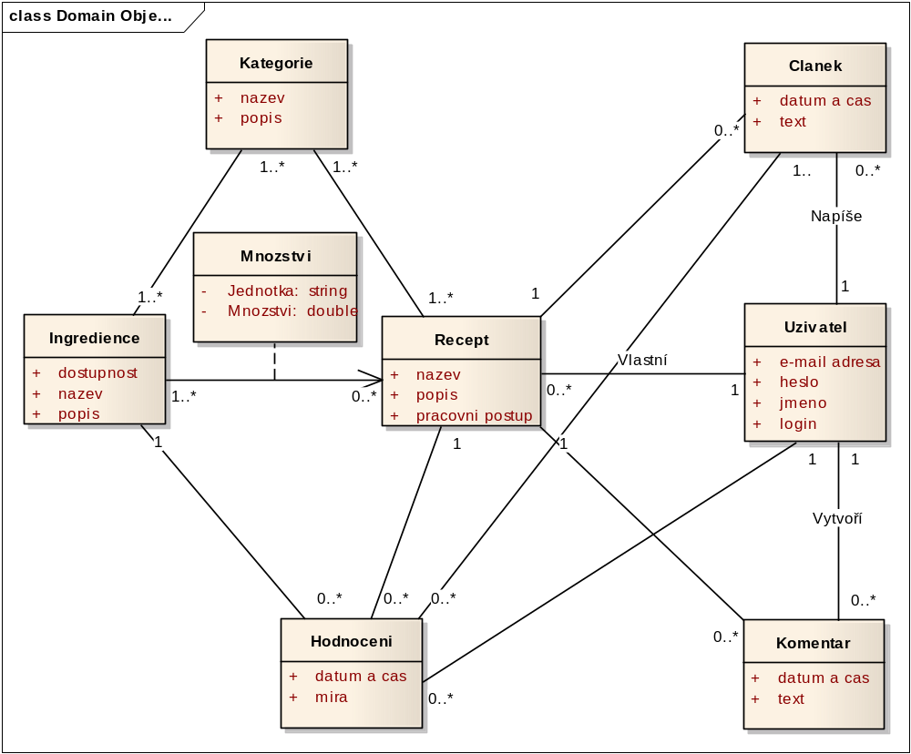

Clanek
Třída popisuje články přidané k receptům.

Hodnoceni
Třída popisuje všechna hodnocení v rámci receptů, článků a ingrediencí.

Ingredience
Třída popisuje ingredience na přípravu receptů přidané do systému.

Kategorie
Trída popisuje skupiny do kterých se budou řadit recepty a ingredience.

Komentar
Třída popisuje přidané komentáře k receptům.

Mnozstvi
Značí množství použité ingredience v receptu.

Recept
Třída popisuje recepty uložené v systému.

Uzivatel
Třída popisuje všechny přihlášené uživatele systému.

Platforma/frameworky
Systém bude navržený jako webová aplikace v programovacím jazyku Ruby využívající framework Ruby on Rails a jiných technologií jako Javascript + AJAX, MySQL a HTML5+CSS3.

